Образование:
Высшее -Воронежский государственный архитектурно-строительный университет, 2011-2017
Факультет – строительный, строительство уникальных зданий и сооружений
Специальность – инженер-строитель
Опыт работы:
Август 2022 – Апрель 2025
НПО Олимпроект, ООО «ИнжСтройПроект»
Должность: Координатор проектов
Подготовка файлов хранилища для работы проектировщиков КР, создание семейств (например закладной детали, ограждений лестниц), скриптов в Dynamo по заданию (например обрамление отверстий стержнями категории элементы узлов), редактирование шаблона КР, BEP, проверки на коллизии в Navisworks. Обучение и консультирование новых сотрудников.
Январь 2021 — июль 2022
ГК Хамина, ООО Проект-36, https://hamingroup.ru/
Должность: инженер-конструктор / bim-специалист
Обязанности: Разработка стадии П и Р раздела КЖ в Revit. Выполнение расчетов отдельных элементов монолитного здания в ЛИРА-САПР.
Также в мои обязанности входило: настройка шаблона Revit для раздела КР, создание семейств, необходимых скриптов в Dynamo, обучение и консультирование сотрудников отдела КР и АР, разработка инструкций по работе с шаблоном для КЖ.

Ноябрь 2020 — декабрь 2020
ГК "Агротеххолдинг", https://agrotehholding.ru/
Должность: инженер-конструктор
Обязанности: Разработка рабочей документации раздела КЖ.

Сентябрь 2018 — Октябрь 2020
ООО «ТС Профиль-Групп», http://ts-prof.ru/
Должность: инженер-проектировщик
Обязанности: проектирование металлоконструкций на производстве.
Разработка разделов КЖ, КМ, КМД для зданий и сооружений из ЛСТК и черного металла по техническому заданию заказчика.
Порядок проектирования следующий:
- создание расчетной схемы в Revit + Robot + SCAD;
- расчет каркаса и узлов в Robot;
- подбор и расчет фундамента под каркас;
- конструирование каркаса в Advance Steel;
- конструирование фундамента в Revit;
- составление заданий для линий производства металлопроката;
- составление пояснительной записки;
Проведение авторского надзора.
Так же требуется уметь настраивать и обслуживать оборудование для металлопроката.

О себе:
Для себя я понял, что мне хочется развиваться больше как bim-специалист нежели как инженер-конструктор. К сожалению совмещать два направления достаточно тяжело. Ведь bim-технологии постоянно развиваются и хочется всё освоить. Есть понимание разработки bim-стандартов, настройки среды общих данных. Умею работать с RevitAPI на языке Python, но полноценных плагинов еще не писал.
Есть опыт работы в коллективе от 10 человек.
В свободное время изучаю язык программирования Python, Dynamo и Revit API. Revit изучаю с 2017 года, делал диплом в нем.
Имею опыт работы в 3ds Max.

Прошёл срочную службу.
Есть личный автомобиль (права категории В)
Не имею вредных привычек, спортсмен.
Готов к переезду, командировкам.

ПОРТФОЛИО
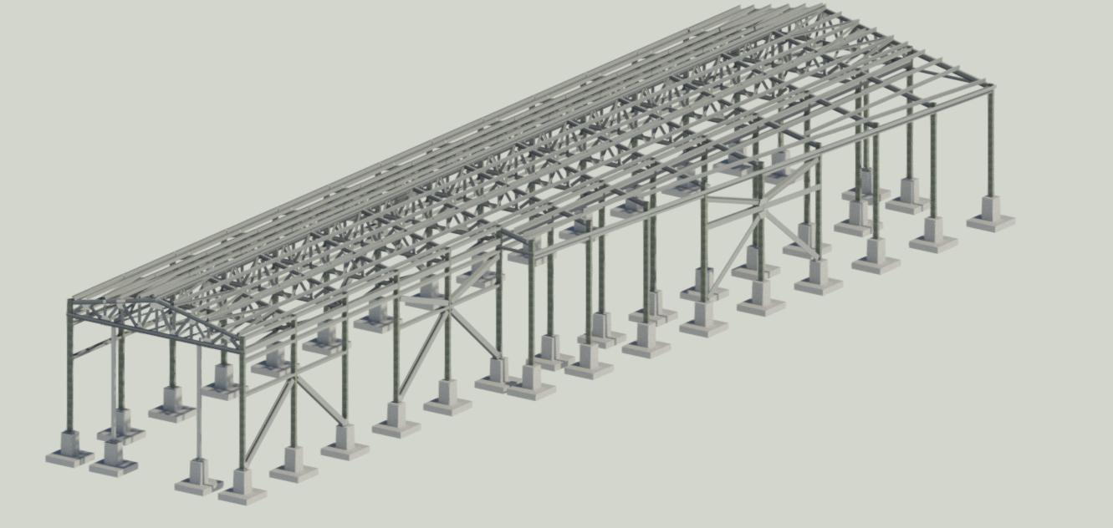
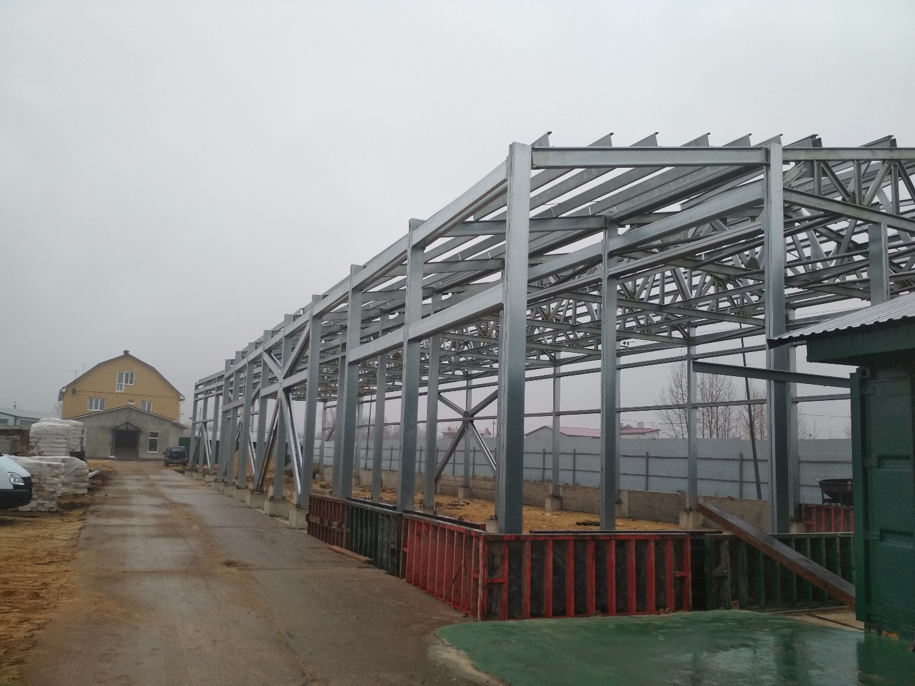
Рисунок 1. Склад площадью 570 м2
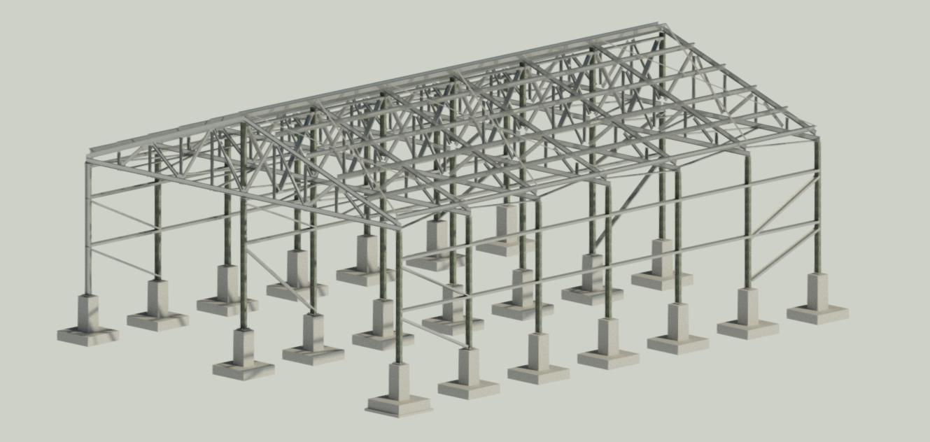
Рисунок 2. Склад площадью 432 м2
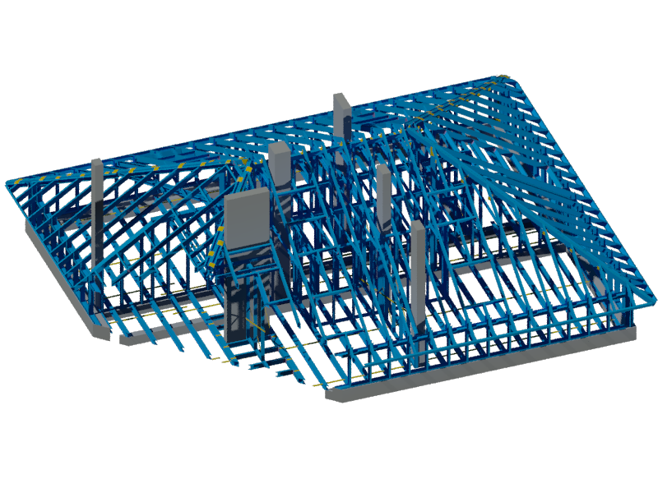
Рисунок 3. Мансарда

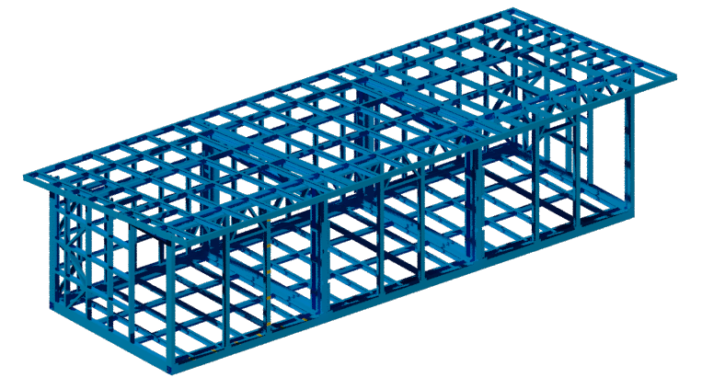
Рисунок 4. Павильоны для рынка
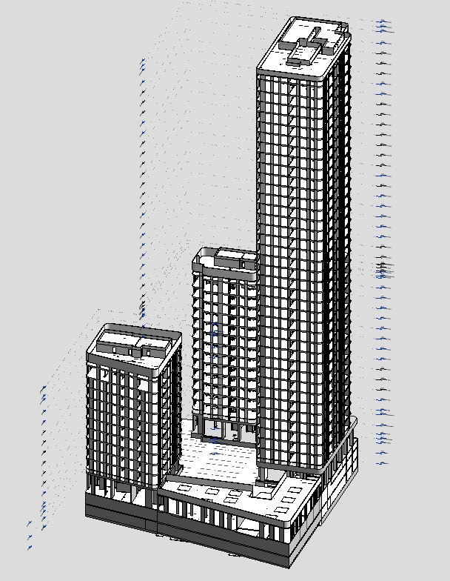
Рисунок 5. Жилой комплекс

